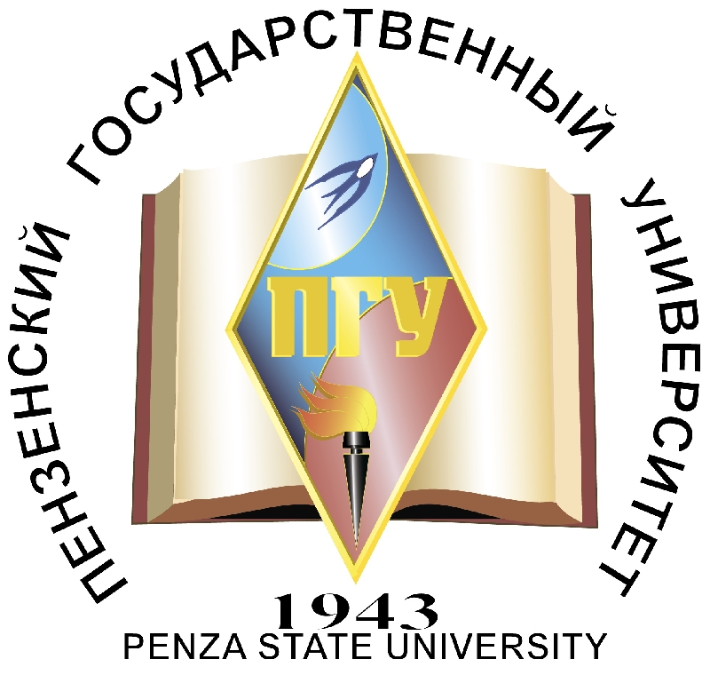

ТЕСТИРОВАНИЕ ГЁТЕ-ИНСТИТУТА
по немецкому языку

Уважаемые учителя немецкого языка, преподаватели,
студенты, школьники!

На базе Пензенского государственного университета 26-27 октября 2013 года будет проведено тестирование по немецкому языку Немецким культурным центром имени Гёте (уровни от А1 до С2) для школьников, студентов, взрослых.
Обращаем Ваше внимание на то, что школьникам предоставляются скидки.
Возможности, открывающиеся людям, владеющим немецким языкам, безграничны:
- возможность участия в программах обмена;
- возможность участия в многочисленных стипендиальных программах, конкурсах, викторинах. Ни одна европейская страна не проводит такой активной работы по популяризации немецкого языка в мире и по поддержке его изучения за границей. Германская служба академических обменов ДААД, Немецкий культурный центр имени Гёте, многочисленные фонды предлагают российским участникам принять участие в различных программах, получить стипендию для обучения в Германии;
- Германия из всех европейских стран является самой открытой страной.

Информацию об экзамене, о стоимости, процедуре проведения, пробные тестовые материалы можно найти на сайте Гёте-Института: http://www.goethe.de/ins/ru/mos/lrn/prf/ruindex.htm, задать интересующие Вас вопросы по подготовке к тестированию Вы можете зав. кафедрой немецкого языка ПГУ Разуваевой Татьяна Александровне по эл.почте nem@pnzgu.ru. По всем организационным вопросам обращайтесь к директору Центра по международному обмену студентов «МИР» Купцову Александру Николаевичу E-mail: mirpenza@gmail.ru, телефон: (8412) 49 14 13.

